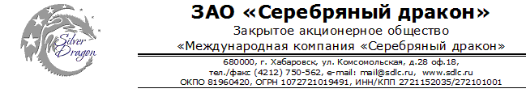

Нержавеющая стальная лента AISI 304 2B (0,8 x 1000 mm)
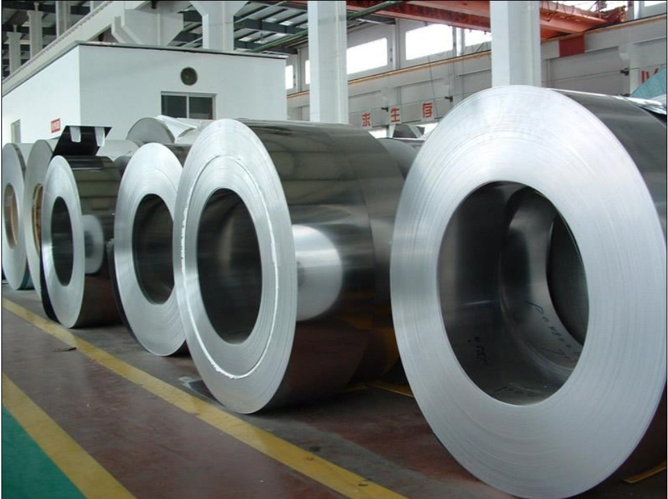
Цена DDP Хабаровск 126 500 руб. за тонну (в т. ч. НДС)

Условия оплаты:
Предоплата 30% для открытия заказа
Остаток (70%) до поступления товара на таможенную территорию РФ.

Для расчета стоимости доставки по России сообщите точное место доставки.

Срок поставки до Хабаровска: в течение 25 дней.
Производитель:
Shanxi Taigang Stainless Steel Com. Ltd Shangdong

Химический состав:
AISI/UNS | Chemical composition
AISI/UNS | C | Si | Mn | Cr | Ni | P | S
AISI 304 | 0.08 | 1.0 | 2.0 | 18-20 | 8.0-10.50 | 0.045 | 0.030

Генеральный директор ______________________ Савватеев В.А.

Контактные данные: тел. 914-318-43-57, Skype: savva56

